Нанесение трафаретов на надувные лодки из ПВХ
(сухой способ)
- Перед нанесением трафарета поверхность судна необходимо очистить от загрязнения и разметить, руководствуясь правилами ГИМС.
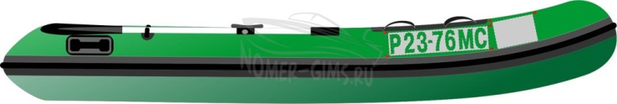

- Положите на стол трафарет лицевой стороной вверх и с небольшим усилием прогладьте ракелем всю поверхность номера, покрытого монтажной пленкой.

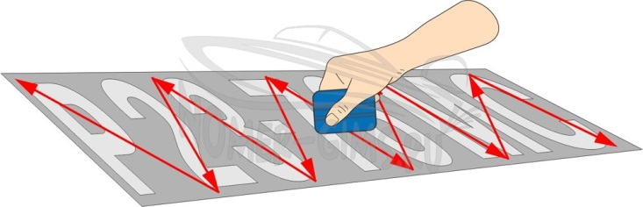

- Разместите трафарет на размеченной поверхности и закрепите его с помощью малярного скотча.

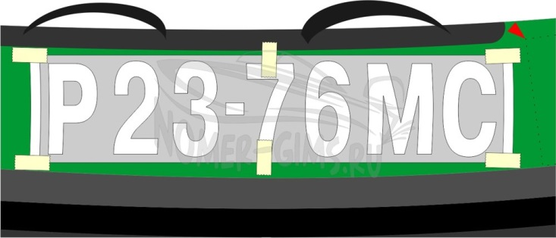

- Освободите половину трафарета от скотча примерно до середины и отверните её на 180° (см. рис). Отделите бумажную подложку от монтажной плёнки с трафаретом. Старайтесь не касаться клеящейся поверхности трафарета руками. Если какие-то элементы трафарета будут плохо отделяться от подложки, можно поддевать их ножом.
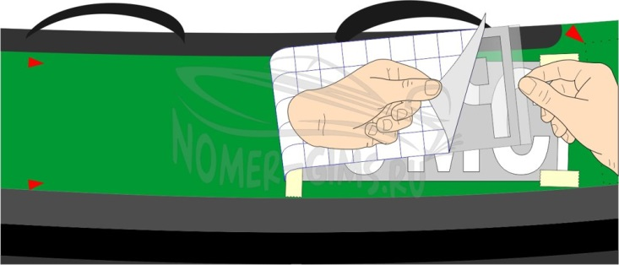

- Отрежьте освободившийся участок бумажной подложки.

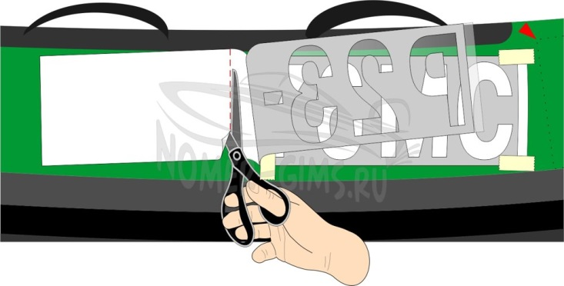

- Удерживая монтажную плёнку в натянутом положении и, не давая ей приклеиться к поверхности, отверните освобождённую часть трафарета как показано на рисунке.

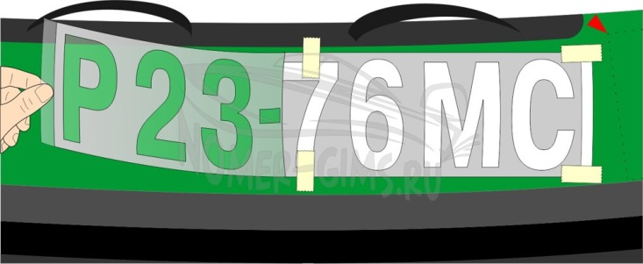

- С помощью ракеля или сложенной в несколько слоёв ткани прикатайте монтажную плёнку зигзагообразными движениями от середины к краям трафарета (см. рис). Держите плёнку в натянутом положении, опуская по мере прикатывания к поверхности. Старайтесь сильно не давить при накатке, чтобы в случае замятия плёнки была возможность отклеить и поправить трафарет.

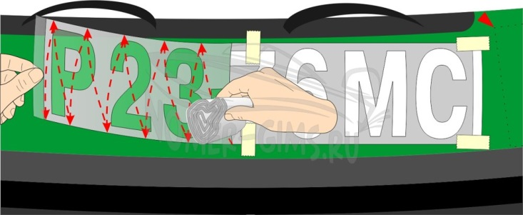

- Повторите пункты 4, 6, 7 с оставшейся частью трафарета. Окончательно, уже с усилием, прогладьте трафарет по всей поверхности.

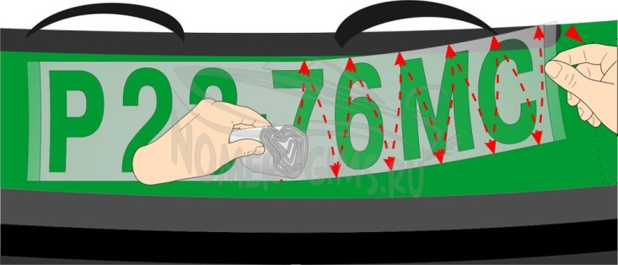

- Аккуратно удалите монтажную плёнку, стягивая её под максимально острым углом к поверхности.

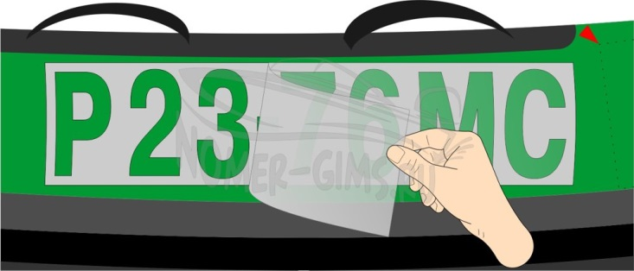

- Положите на стол трафарет флага РФ лицевой стороной вверх и с небольшим усилием прогладьте ракелем всю поверхность монтажной пленки по направлению от центра к краям.

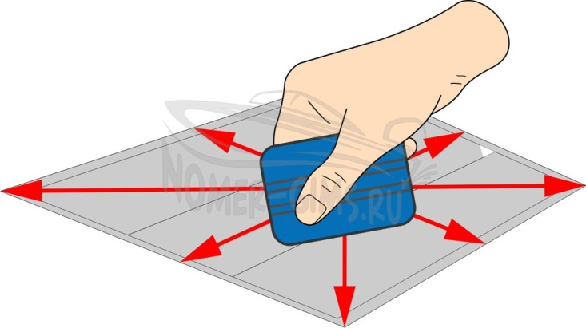

- Переверните трафарет лицевой стороной вниз и отогните бумажную подложку на 3-4см по длинной стороне.
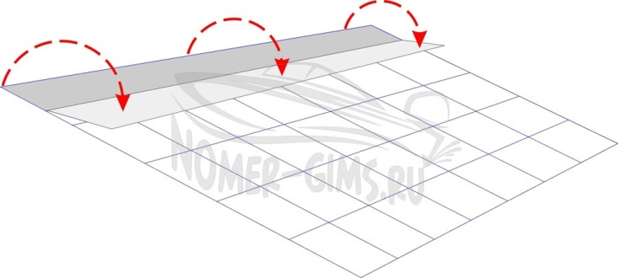
- Поместите трафарет на размеченную поверхность и пригладьте, освобожденную от подложки, часть. Постепенно, вытягивая бумажную подложку, пригладьте зигзагообразными движениями монтажную плёнку с трафаретом к поверхности борта (см. рис)

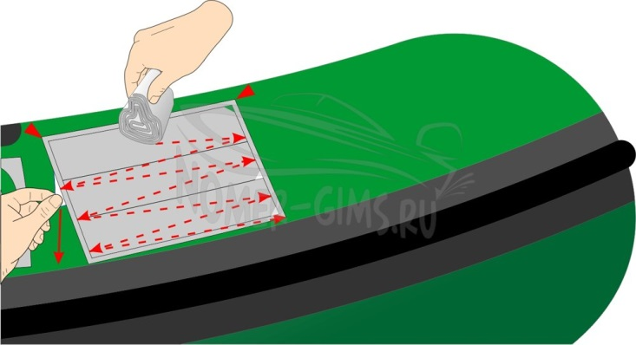
- Аккуратно, стягивая под острым углом, снимите монтажную плёнку. Удалите плёнку из центральной части трафарета (это будет синяя полоса флага).
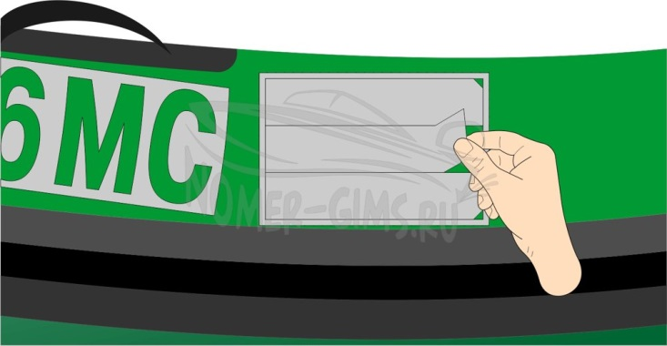

- Подготовьте краску и тампон. Тампон можно сделать из марли или куска поролоновой губки. В целях экономии краски тампон должен быть немного меньше ширины линии символа. Окрашивание должно производиться при температуре плюс 15–20°С. Краска наносится в один слой. Старайтесь не наносить много краски, чем тоньше слой, тем лучше.
Закрасьте среднюю часть трафарета синим цветом.

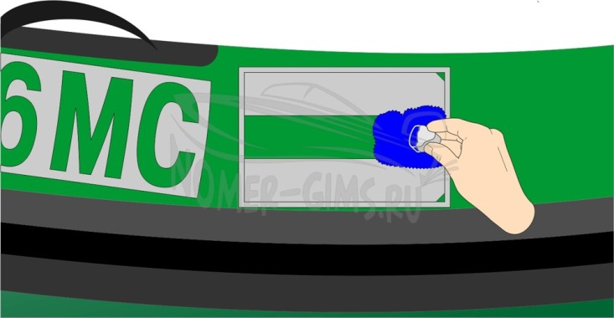

- Через 30–40 минут удалите нижнюю и верхнюю полосы трафарета и дайте синей полосе просохнуть еще час. Заклейте края синей полосы малярным скотчем как показано на рисунке.

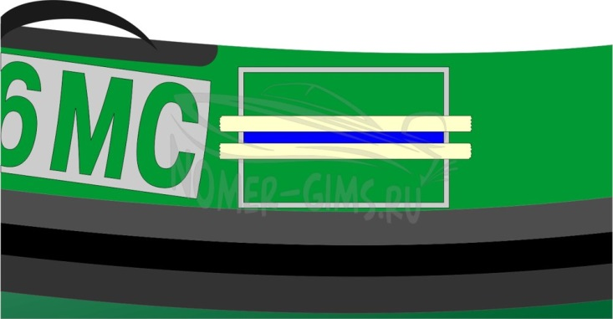

- Закрасьте белое поле, красное поля флага и трафарет номера.

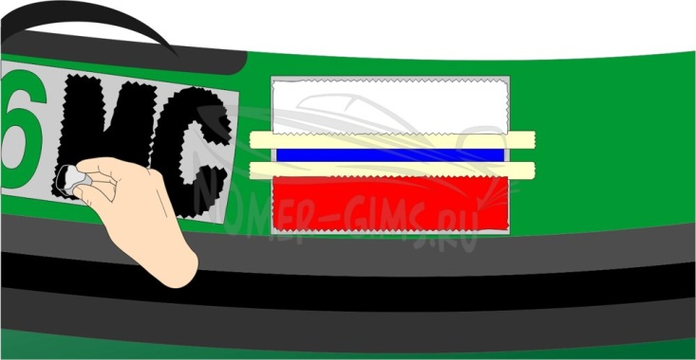

- Через 30–40 минут удалите трафареты. Не рекомендуется оставлять окрашенный трафарет дольше этого времени, т.к. можно получить у изображения рваный край. При очень тёмном цвете фона белая краска может немного просвечивать, для этого наносят второй слой. В этом случае удалите трафарет флага, оставив участок только вокруг белого поля.
Для корректировки изображения и удаления краски используйте растворители «646» и «650».

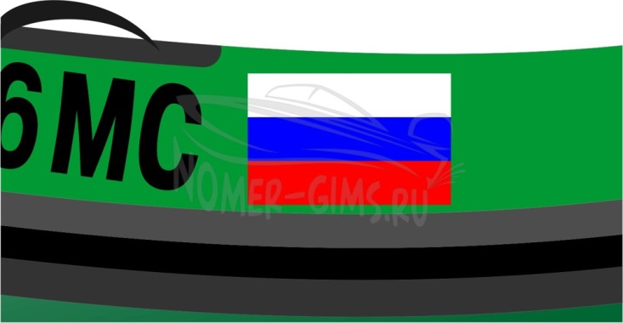

Полностью просушите номер, оставив лодку в накачанном состоянии на 12 часов. При складывании и длительном хранении во избежание слипания (особенно актуально для свеженанесенных номеров), изображение регистрационного номера рекомендуется пересыпать мелом, тальком или детской присыпкой.

Часто возникает ситуация, когда регистрационный номер должен быть нанесен по дуге, или элементы конструкции судна не позволяют наклеить трафарет целиком. В этом случае он может быть разделен на отдельные символы или группы символов по имеющимся для этого меткам.
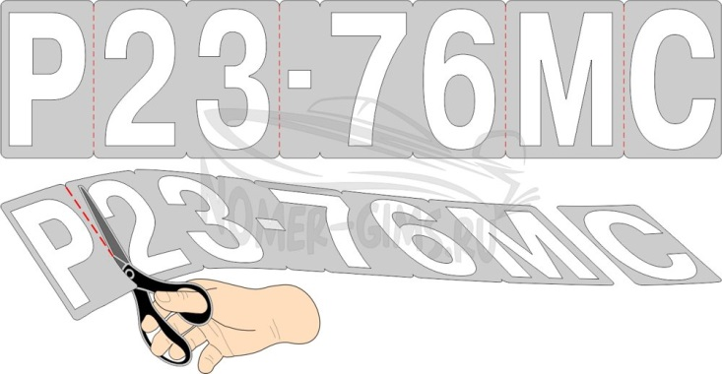
Нанесение трафаретов отдельных символов аналогично нанесению трафарета флага РФ, описанного в пунктах 10, 11, 12.

- 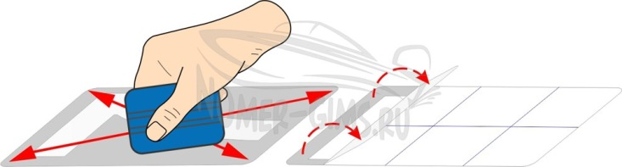

- 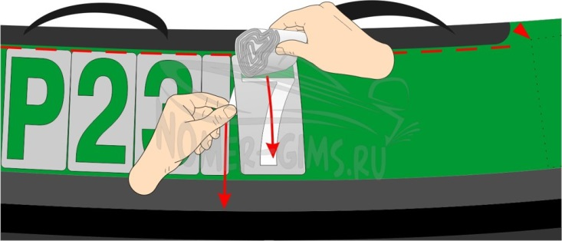

- 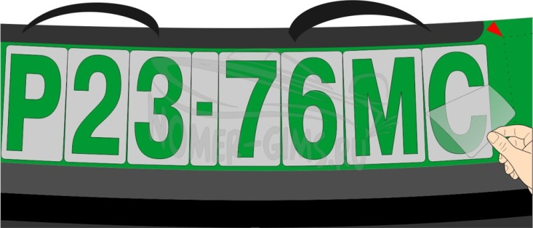

Этот способ удобен тем, что наклеиваются небольшие по площади объекты, а траектория нанесения трафарета повторяет кривизну поверхности борта. Разметка при этом немного сложнее, однако сам процесс нанесения трафарета намного легче (особенно, если работает один человек).

